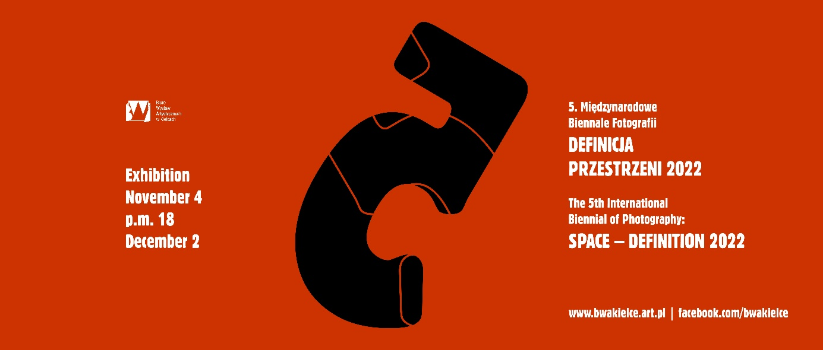Międzynarodowe Biennale Fotografii
DEFINICJA PRZESTRZENI / SPACE DEFINITION 2022
V Międzynarodowe Biennale Fotografii DEFINICJA PRZESTRZENI / SPACE DEFINITION 2022 nawiązuje do idei i tradycji fotografii krajobrazowej Kieleckiej Szkoły Krajobrazu, lecz – uwzględniając gwałtowność zmian nowoczesnego świata – poszerza zakres tematyczny prac również o inne, poza naturą, przestrzenie, w których funkcjonuje współczesny człowiek: miejską, industrialną oraz prywatną – osobistą.
Celem Organizatorów jest integracja tych artystów fotografików, którzy w swojej twórczości podejmują próby twórczego zdefiniowania takich przestrzeni, oraz szeroka konfrontacja ich dzieł na wystawie pokonkursowej i w wydawnictwie jej towarzyszącym. Międzynarodowy wymiar Biennale ma na celu pokazanie obrazów świata przefiltrowanego poprzez indywidualne spojrzenia twórców z różnych kręgów kulturowych.
W obszarze zdecydowanie fotograficznego charakteru Biennale stworzyliśmy również kategorię video art – dla tych, którzy pełniej wypowiadają się poprzez ruchome obrazy.
Naszym celem jest wspólne stworzenie panoramy przenikających się krajobrazów natury i kultury, określających przestrzeń naszej współczesnej rzeczywistości – tej, w której wspólnie żyjemy.
ORGANIZATORZY:
Biuro Wystaw Artystycznych w Kielcach, www.bwakielce.art.pl
KURATOR – Stanisława Zacharko-Łagowska – dyrektor BWA w Kielcach
e-mail: dyrektor@bwakielce.art.pl, tel. (+48) 690 996 296
WSPÓŁORGANIZATOR: Urząd Miasta Kielce
NAGRODY:
Nagroda I – Nagroda Prezydenta Miasta Kielce – 5.000 PLN (lub równowartość w EUR)
Nagroda II – BWA w Kielcach – 2000 PLN (lub równowartość w EUR)
Nagroda III – Wodociągów Kieleckich – 1500 PLN (lub równowartość w EUR)
Nagroda BWA w Kielcach w kategorii video – 1500 PLN (lub równowartość w EUR)
Nagroda specjalna Fundacji im. Kieleckiej Szkoły Krajobrazu – 2000 zł (lub równowartość w EUR) – za fotografię polskiego krajobrazu
5 wyróżnień – medali DEFINICJA PRZESTRZENI / SPACE DEFINITION
Jury ma prawo do innego podziału nagród.
JURY:
– przewodniczący – Chris Niedenthal – artysta fotografik.
– Katarzyna Łata – artystka fotografik, członkini Okręgu Śląskiego Związku Polskich Artystów Fotografików. Współtwórczyni warsztatów fotograficznych pod patronatem ZPAF. Członkini Rady Artystycznej ZPAF. Zawodowo związana z "Katowice Miasto Ogrodów".
– Stanisława Zacharko-Łagowska – historyk sztuki, krytyk sztuki, artystka fotografik, członkini Rady Artystycznej ZPAF, dyrektor BWA w Kielcach.
REGULAMIN:
V Międzynarodowe Biennale Fotografii DEFINICJA PRZESTRZENI / SPACE DEFINITION 2022 otwarte jest dla wszystkich, z wyjątkiem członków komitetu organizacyjnego Biennale i członków jury. Ponadto zgłoszenie może być odrzucone, jeśli organizatorzy uznają, że nie spełnia ono wymogów regulaminu Biennale. Zgłaszane prace muszą oryginalnie powstać jako fotografie – wykonane przez uczestnika na emulsji fotograficznej i skanowane do postaci pliku cyfrowego lub wykonane za pomocą sprzętu cyfrowego. Każdy uczestnik może nadesłać maksymalnie cztery prace tematycznie związane z przestrzenią (osobno: cztery fotografie i cztery filmy video). Każde zgłoszenie jest równoznaczne z posiadaniem przez zgłaszającego praw autorskich do zgłaszanych prac. Organizatorzy nie ponoszą odpowiedzialności za wszelkie nadużycia praw autorskich przez osoby zgłaszające. Zgłaszający zezwala również organizatorom na wykorzystywanie jego prac lub ich części do nieodpłatnej publikacji w mediach związanych z niniejszym Biennale, oraz na przetwarzane jego danych osobowych w zakresie organizacji, informacji i promocji Biennale. Wydrukowane prace przechodzą na własność organizatora w celu promocji konkursu.
Uwaga! Nadesłanie prac i podpisanej karty zgłoszeniowej oznacza akceptację regulaminu. Prace niezgodne z poniższymi instrukcjami będą zdyskwalifikowane!
TERMINY:
Nadsyłanie prac do 30.09.2022 r. (liczy się data stempla pocztowego)
Obrady jury, kwalifikacja uczestników do wystawy: 1.10.2022 r.
Powiadomienie o werdykcie jury (strona www.bwakielce.art.pl) do 15.10.2022 r.
Wernisaż wystawy w Galerii Górnej BWA w Kielcach i wręczenie nagród: 04.11.2022 r.
Wystawa czynna do 02.12. 2022 r.
ZGŁOSZENIA:
W Biennale mogą brać udział tylko prace zgłoszone w postaci plików elektronicznych. Prosimy nie przysyłać oryginalnych odbitek fotograficznych lub wydruków cyfrowych.
Zgłoszenia pocztą tradycyjną – prace na płytach CD, DVD lub na pendrive należy nadsyłać na adres: Biuro Wystaw Artystycznych w Kielcach, ul. Kapitulna 2, 25-011 Kielce, Polska – z dopiskiem „SPACE DEFINITION 2022”. Nośnikowi powinny towarzyszyć: wydrukowana, wypełniona i podpisana przez uczestnika karta zgłoszeniowa oraz dowód wpłaty za udział w konkursie.
Zgłoszenia mailem (tylko prace w kategorii fotografia) należy nadsyłać mailem lub WeTransferem na adres kielce.space2022@gmail.com. Mail powinien zawierać zgłaszane prace z podpisami, wypełnioną i podpisaną kartę zgłoszeniową (pdf lub skan) i skan dowodu wpłaty za udział w konkursie. W temacie maila należy podać: SPACE DEFINITION 2022.
WYMAGANIA TECHNICZNE:
Każdy uczestnik może zgłosić maksymalnie:
- cztery pojedyncze fotografie w postaci plików cyfrowych – wymagane wymiary zdjęć: 2400 pikseli po krótszym boku, rozdzielczość nie mniejsza niż 300 dpi, przestrzeń kolorów – sRGB, 8-bit, typ pliku – (jpg.)
Każde zdjęcie powinno zostać opisane z zachowaniem kolejności wpisanej w karcie zgłoszenia nr-nazwisko-imię-tytuł-kraj. Wielkość pojedynczego pliku nie może przekraczać 10 MB
- i / lub cztery prace filmowe w postaci filmów wideo w formatach: avi, mp2, mp4, wmv, rozdzielczość dowolna, 25 klatek/s, o czasie projekcji nie przekraczającym 3 minuty.
Wysłane na płycie CD, DVD, na pendrivie lub WeTransferem lub innym nośniku (organizator nie odpowiada za przesłanie pustych lub uszkodzonych nośników).
Pliki i płyty powinny być opisane: nr-nazwisko-imię-tytuł-kraj.
OPŁATY:
Uczestnicy V Międzynarodowego Biennale Fotografii DEFINICJA PRZESTRZENI / SPACE DEFINITION 2022 zobowiązani są do wniesienia opłaty za udział w konkursie w wysokości 80 PLN (Polska) / 25 EUR (pozostałe kraje). Zgłoszenia bez opłaty konkursowej będą dyskwalifikowane.
Płatności: Uczestnicy V Międzynarodowego Biennale Fotografii DEFINICJA PRZESTRZENI / SPACE DEFINITION 2022 mają następujące możliwości wniesienia opłaty za udział w konkursie:
– wpłaty w PLN: przelew/wpłata na konto: Biuro Wystaw Artystycznych w Kielcach, PKO Bank Polski S. 96 1020 2629 0000 9802 0424 2269. W tytule wpłaty należy podać: nazwisko-imię-DEFINICJA PRZESTRZENI 2022
– wpłaty w EUR: za pośrednictwem płatności elektronicznych: na stronie internetowej http://www.bwakielce.art.pl/ należy kliknąć w znajdującą się u dołu strony żółtą ikonkę
„Kup teraz”. Po otworzeniu strony PayPal „realizuj płatność”.
Informacje dodatkowe: Wszyscy uczestnicy zakwalifikowani do wystawy otrzymają katalog V Międzynarodowe Biennale Fotografii DEFINICJA PRZESTRZENI / SPACE DEFINITION 2022. Odbitki wystawiennicze zostaną wykonane na koszt organizatora i pozostają jego własnością, z zachowaniem praw autorskich uczestników. Ponadto organizator gwarantuje promocję zakwalifikowanych do wystawy autorów, jak i całej wystawy, w katalogu wystawy, mediach i Internecie.
Przewiduje się również udział wystawy w ogólnopolskim i międzynarodowym cyklu wystawienniczym.
Pytania i uwagi w języku polskim i angielskim:
– kategoria fotografia: e-mail: kielce.space2022@gmail.com,
– kategoria film: e-mail: dyrektor@bwakielce.art.pl
W związku z nieprzewidywalnością naszej obecnej rzeczywistości Organizator może zmienić termin posiedzenia Jury i wystawy.

